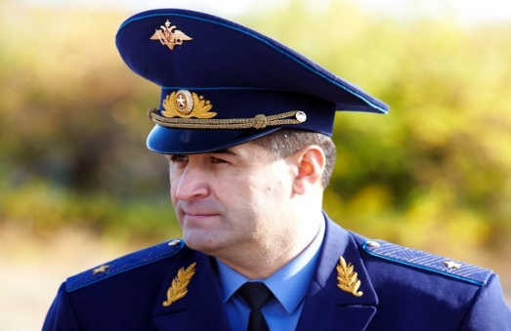
Герой России
генерал – майор летчик
Канамат Хусеевич Боташев
Военный лётчик-снайпер Канамат Боташев
родился 20 мая 1959 года в ауле Нижняя Теберда Карачаевского района Карачаево-Черкесской АССРВ.
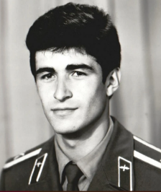
1981 году Канамат окончил Ейское высшее военное авиационное училище.
В 2007 году его признали лучшим лётчиком Забайкальского военного округа.

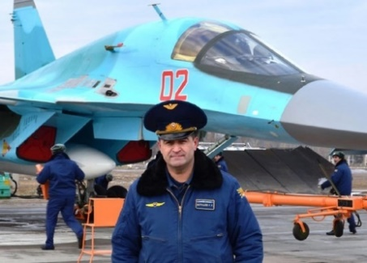
В 2008 году Боташеву К.Х. присвоили звание генерал-майора авиации. Следующие два года он командовал авиадивизией округа.
В 2010 году Канамат Боташев окончил академию Генерального штаба РФ.
С 2012 года был заместителем председателя ДОСААФ Санкт-Петербурга и Ленинградской области по авиации.
По данным проекта «Герои страны» после начала спецоперации на Украине 62-летний Канамат Боташев вступил в российскую частную военную компанию и отправился в зону боевых действий. С 18 апреля генерал-майор в отставке совершил 35 боевых вылетов и поразил более 160 наземных целей. 22 мая 2022 года в небе над городом Попасная лётчик прикрывал группу российских штурмовиков, попавших в окружение. Им удалось выбраться, а самолёт Боташева сбили зенитной ракетой. Пилот катапультироваться не успел.
Канамат Хусейнович проходил службу в Сиверском авиационном полку. Он был прекрасным отцом двоих детей, дочери Регины и сына Арсена, которые обучались в нашей школе МБОУ «Сиверская СОШ №3».
Первого июня президент России Владимир Путин посмертно присвоил Боташеву звание Героя Российской Федерации.
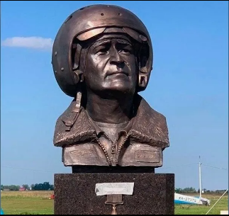
За свою долгую карьеру Канамат Боташев получил много наград. Вот лишь некоторые из них: Общественная медаль «85 лет ДОСААФ России», медаль «100 лет Военно-воздушным силам», медаль «За безупречную службу» 3-й степени, медаль Нестерова, орден «За военные заслуги», медаль «Золотая Звезда», звание Героя России (посмертно)

